- Crea un documento de Word que guardaras con el nombre de BUSQUEDAS en tu carpeta de trabajo. Déjalo abierto para copiar en él la información que busquemos en internet.
- Busca páginas donde se hable de Dulcinea, la tuneladora más grande del mundo. Utiliza la opción – para que no aparezcan páginas del quijote. Copia al documento de Word una imagen de la misma.
http://www.fierasdelaingenieria.com/la-tuneladora-mas-grande-del-mundo-dulcinea/
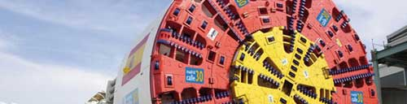
http://www.todointeresante.com/2009/01/la-tuneladora-mas-grande-y-potente-del.html
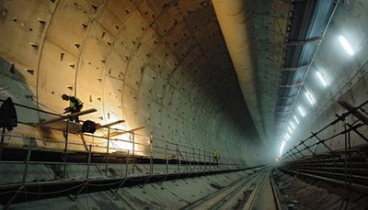
http://ingenieriaenlared.wordpress.com/2008/12/21/%C2%ABherrenknecht-epb-shield-s-300%C2%BB-la-tuneladora-mas-grande-del-mundo/
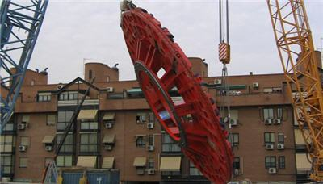
http://muyhd.blogspot.com/2011/07/la-tuneladora-mas-grande-del-mundo.html
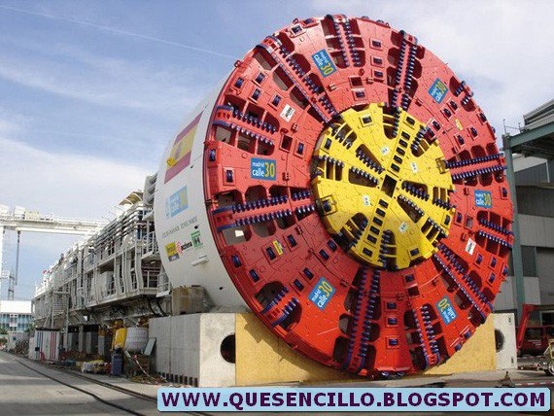

- Dulcinea de Quijote
Aldonza Lorenzo
http://www.elalmanaque.com/sanvalentin/quijote_dulcinea.htm
http://es.wikipedia.org/wiki/Dulcinea_del_Toboso
http://cvc.cervantes.es/literatura/quijote_america/colombia/hernandez.htm
http://www.ciudadseva.com/textos/cuentos/esp/denevi/dulcinea.htm
http://literatura.about.com/od/personajesfamosos/a/Quien-Es-Dulcinea.htm
- Queremos buscar clubes atléticos de cualquier deporte menos el fútbol

- Realiza una segunda búsqueda empleando las siguientes palabras:
Atlético –madrid –futbol ¿Qué paginas se mostraran? Anota los diferentes deportes que salen.
- Tenistas
- Rugby
- Básquetbol
- Salto De Altura
- Salto De Longitud
- Salto Con Pértiga
- Triple Salto
- Gimnasia Artística
- Lanzamiento De Jabalina.

- Queremos buscar museos de valencia, pero que no sean de arte. Emplea las siguientes palabras de búsqueda: museos ciudad valencia –arte. Apunta en el documento de Word 3 museos encontrados y sus horarios de visita.

- Museo de ciencias naturales de valencia
El museo se encuentra cerrado los lunes, se puede visitar de martes a sábado y el horario es de 10:00 a 14:00 h. y los domingos y días festivos de 10:00 a 15:00 h.
El horario de los talleres y visitas guiadas son de martes a domingo de 10:00 a 14:00 h.
- Museo marítimo Joaquín Saludes
Horario:
Martes a viernes de 10 a 13 y de 16 y 16 a 18 horas
Sábados de 10 a 13,30 horas.
- Museo histórico municipal de valencia
Se puede visitar de Lunes a Viernes, de 9 a 14 horas.

- El primero

- Pueblo Almodóvar

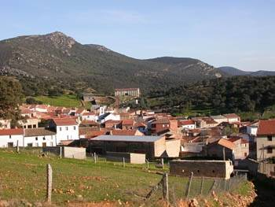

- Portales
RPP Noticias: Noticias.
LAN.com(www.lan.com): tiendas virtuales
Hotmail: correo electrónico gratuito

- ¿Qué es un blog?
Blog, weblog, bitá… sin duda una palabra de moda, uno de esos términos que de la noche a la mañana hemos comenzado a ver repetido en todas partes. Aunque aparecieron a finales de los años 90 y podemos considerar el 2004 como su año de explosión en la internet anglosajona, no ha sido hasta los últimos meses del 2005 cuando el fenómeno ha eclosionado definitivamente en el mundo hispanohablante.
Definición
Pero ¿qué es exactamente un blog? ¿Qué lo distingue de cualquier otro tipo de sitio web? Sin ánimo de erigirnos en repartidores de “carnets de blogger” podemos resumir que un weblog es una publicación online con historias publicadas con una periodicidad muy alta que son presentadas en orden cronológico inverso, es decir, lo último que se ha publicado es lo primero que aparece en la pantalla. Es muy habitual que dispongan de una lista de enlaces a otros weblogs (denominada blogroll) y suelen disponer de un sistema de comentarios que permiten a los lectores establecer una conversación con el autor y entre ellos acerca de lo publicado. Es propio de los weblogs hacer un uso intensivo de los enlaces a otros blogs y páginas para ampliar información, citar fuentes o hacer notar que se continúa con un tema que empezó otro weblog.
¿Y eso es todo? ¿Un formato de página y unos cuantos enlaces? ¿Qué hace de los blogs el fenómeno más interesante de la web en los últimos años entonces?

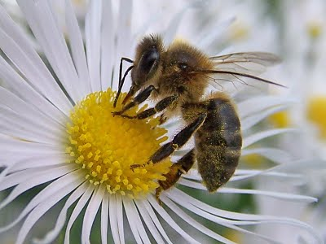
12.

